Муниципальное автономное учреждение дополнительного образования
«Центр детского творчества» г. Оренбурга

Конспект открытого занятия
по английскому языку
Тема: «Моя одежда»

Возраст учащихся: 6-7 лет Автор-составитель: Жалмухамбетова Д.Р., педагог дополнительного образования отдела СРР «АБВГДЕйка»
МАУДО ЦДТ г. Оренбурга

Оренбург, 2025 г.
Тема занятия: «Моя одежда».
Дата проведения: 17.04.25
Тип занятия: ознакомление с новым материалом.
Форма проведения: групповая.
Цель занятия: ознакомление с лексическими единицами, обозначающие предметы одежды.
Задачи:
Обучающие:
- ознакомить с новой лексикой: skirt, blouse, trousers, shirt, shoes, boots.
- приобщить к культуре и языку англоязычных стран и формировать позитивное отношение к ним.
Развивающие:
- развивать фонематическую сторону английской речи, навыки овладения английским языком (аудирование, говорение, языковую догадку) у детей посредством использования мультимедийного сопровождения;
- развивать языковые способности ребенка - умение свободно общаться со сверстниками и взрослыми, используя знания английского языка и формировать компоненты связной (диалогической и монологической) речи;
- развивать психические, эмоциональные, творческие качества ребенка, его фантазии, способности к социальному взаимодействию, радости познания и любознательности;
Воспитательные:
- воспитывать интерес и уважение к английской культуре и традициям, любовь к родному краю;
- повышать мотивацию к изучению английского языка.
Методы и приемы: беседа, рассказ, объяснение, пример взрослого, игровой момент, музыкальные песенки, интерактивная разминка.

Ход занятия

Этапы занятия | Деятельность педагога | Деятельность учащихся
I этап:  Организационный момент, 5 мин | Приветствие учащихся.  Представление педагога.  Музыкальное приветствие «How are you?». | Приветствие педагога.  Исполнение песни.
II этап: Фонетическая зарядка, 2 мин | Рассказ истории про обезьянку. | Отработка звуков.
III этап:  Основная часть, 8 мин | Загадка.  Работа с презентацией, называние предметов одежды на английском языке.  Интерактивная разминка «Head Shoulders Knees and Toes». | Отгадывание загадки.  Повторяют названия одежды.  Выполнение разминки.
IV этап: Закрепление изученного материала, 12 мин | Объяснение правил игры «Переводчик».  Беседа о классификации одежды. Побуждение к рассуждению о видах одежды.  Объяснение правил игры «Одень куклу». | Принятие правил игры.  Предположения детей.  Принятие правил игры.
V этап:  Заключительный, 3 мин | Подведение итогов.  Оценка работы детей.  Музыкальное прощание «Good byе» | Рефлексия.

Ход занятия:

- Организационный момент.
Цель – развивать умение свободно общаться со сверстниками и взрослыми, используя знания английского языка и формировать компоненты связной (диалогической и монологической) речи.
Педагог: Hello, children! I am glad to see you!
Ответ детей.
Педагог: Поздороваемся песенкой.
Исполнение песни «How are you?».
Педагог: How are you, Софья? How are you, Ульяна? etc.
Дети отвечают на приветствие.
Педагог: Как еще мы можем поздороваться. Кроме приветствия «Hello»?
Ответы детей.
Педагог: Вспомним стихотворение.
Даже если ты молчун,
Даже если злюка,
Говори: "Good afternoon!"
Если встретишь друга.
Это днем, когда светло
И спешишь не очень.
А спешишь, скажи: "Hello!"
Как бы между прочим.
Вечер выдался плохой,
С ветром или с ливнем.
Все равно, придя домой,
Ты скажи: "Good evening!"
Посмотри: опять светло,
Синь на небосклоне.
Утро доброе пришло.
Говори: "Good morning!"

- Фонетическая зарядка.
Цель - формирование произносительных навыков.
Звуки: [n],[ei],[z],[ai],[m],[d],[h],[w].
Педагог: Посмотрите кто пришел к нам в гости. Поиграем со звуками вместе с Monkey.
Наша весёлая обезьянка гуляет в лесу. Она звонит в колокольчик: [n],[n],[n]. Приглашает на прогулку белочку: [ei],[ei],[ei]. Дразнит комариков: [z],[z],[z]. Комарики рассердились и кусают её, обезьянка кричит: [ai],[ai],[ai]. Больно покусали комарики обезьянку. Она даже говорит с трудом: [m],[m], [m]. К обезьянке прилетели пчёлки и успокаивают её: [ d ],[ d],[ d ]. Обезьянка возвращается домой и греет замерзшие лапки дыханием [ h ],[ h],[ h ]. Обезьянка ложится спать и задувает свечку [ w ],[ w],[ w ].
Дети отрабатывают звуки.

- Основная часть.
Цель - создание условия для постановки цели занятия вместе с детьми, ознакомление с лексическими единицами.
Педагог: Вы любите отгадывать загадки?
Ответы детей.
Педагог: Отгадайте загадку
В чем гулять, а в чем играть,
В чем укладываться спать,
Что зимой надеть иль летом
В этом нет для вас секрета
Только время не теряйте
Поскорее отгадайте! (одежда).
Ответы детей.
Педагог: О чем пойдет речь на сегодняшнем занятии?
Ответы детей.
Педагог: Все верно, мы поговорим об одежде, по-английски - clothes. Повторите хором.
Дети повторяют новое слово.
Педагог: Сегодня мы изучим названия одежды. Какие вы знаете предметы одежды?
Ответы детей.
Педагог: Посмотрите на экран (слайды с изображением предметов одежды). Научимся эти предметы назвать на английском языке. Слушайте внимательно и повторяйте за мной!

Skirt (юбка)  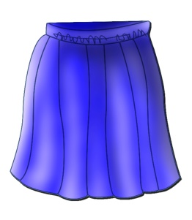 | Blouse (блузка)  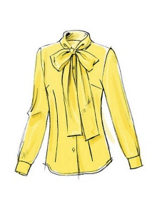 | Trousers (брюки)  
Shirt (рубашка)  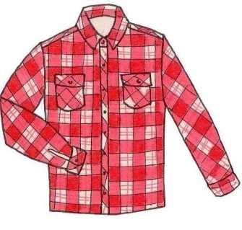 | Shoes (туфли)   | Boots (ботинки)  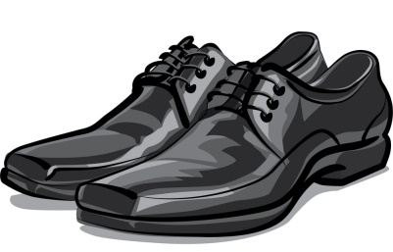

Педагог: Молодцы! Хорошо справились, самое время немного отдохнуть.
Интерактивная разминка «Head Shoulders Knees and Toes».

- Закрепление изученного материала.
Цель – закрепление лексических единиц.
Педагог: Посмотрим, как вы меня внимательно слушали. Поиграем в переводчика. Я буду называть вам предметы по-английски, а вы мне переводите на русский.
Игра «Переводчик».
Педагог: Давайте поменяемся ролями. Теперь вы переводчики на английский язык. Я называю по-русски, а вы по-английски.
Продолжение игры «Переводчик».
Педагог: Одежду можно делить на группы, например по сезону применения: зимняя или летняя; по условия использования: верхняя или нательная; по способу использования: домашняя или повседневная. Посмотрите внимательно на одежду, которую мы сегодня изучили, скажите на какие группы ее можно разделить?
Предположения детей.
Педагог: Верно, вы подметили, эту одежду можно разделить на: мужскую и женскую. Сделать это правильно, нам помогут Peter и Mary (обращаю внимание на изображения мальчика и девочки на доске). Поиграем в игру «Одень куклу». Условия такие: нужно из представленной одежды выбрать то, что подойдет для Peter, а что для Mary.
Игра «Одень куклу» (на доске два изображения - мальчика и девочки, ребята по очереди соотносят одежду мужскую и женскую).
Педагог: Peter и Mary получили одинаковое количество одежды. Посчитаем сколько получилось у каждого.
Дети считают количество предметов.
Педагог: Девочки назовите мужскую одежду.
Дети называют те предметы, которые отнесли к мужской одежде.
Педагог: Посмотрите, какие предметы одежды вы одели на Mary. Мальчики назовите женскую одежду.
Дети называют те предметы, которые отнесли к женской одежде.
- Заключительная часть.
Цель – подведение итогов, оценка работы.
Педагог: Молодцы, ребята вы справились с этим заданием. А наше занятие подходит к концу. Перед вами карточки со смайликами, выберите смайлик. Напоминаю:
- красный – на занятии было трудно, мне не понравилось,
- желтый – мне понравилось занятие, но не все задания смог выполнить,
- зеленый – занятие понравилось, все задания были интересные и я с ними справился.
Ответы детей. Если у кого-то красные и желтые смайлики, уточняе, что именно не получилось у ребенка.
Педагог: Будь вежлив и не забывай, прощаясь говорить Good bye.
Исполнение песни «Good bye».

